Памятка для родителей по профилактике выпадения детей из окна

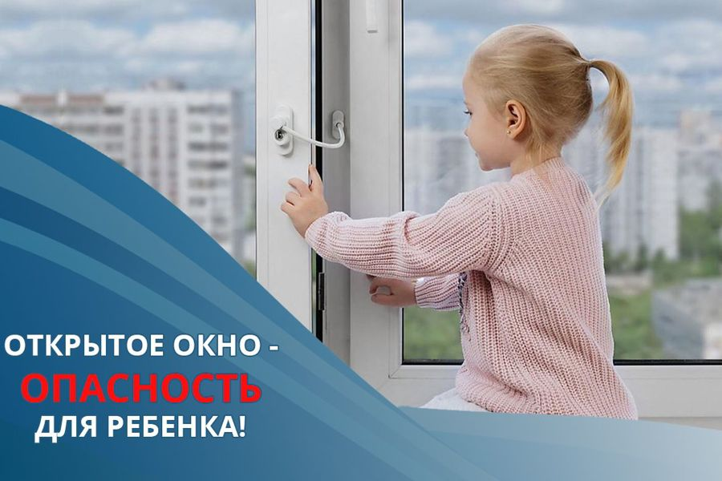

ВНИМАНИЕ РОДИТЕЛИ!
Ежегодно с началом летне-весеннего сезона регистрируются случаи гибели детей при выпадении из окна! Как правило, во всех случаях падения дети самостоятельно забирались на подоконник, используя в качестве подставки различные предметы мебели, и, опираясь на противомоскитную сетку, выпадали из окна вместе с ней. При этом подавляющее большинство падений происходили из-за недостатка контроля взрослыми за поведением детей, рассеянностью родных и близких, забывающих закрывать окна, отсутствие на окнах блокираторов или оконных ручек-замков, неправильной расстановкой мебели, дающей возможность детям самостоятельно забираться на подоконники, и наличие москитных сеток, создающих иллюзию закрытого окна.
Чтобы избежать несчастного случая, связанного с падением ребенка из окна, необходимо придерживаться следующих правил:
- Не оставлять окна открытыми, если дома маленький ребенок, поскольку достаточно отвлечься на секунду, которая может стать последним мгновением в жизни ребенка или искалечить еѐ навсегда.
- Не использовать москитные сетки без соответствующей защиты окна – дети любят опираться на них, воспринимая как надѐжную опору, а потом выпадают вместе с ними наружу.
- Не оставлять ребенка без присмотра, особенно играющего возле окон и стеклянных дверей.
- Не ставить мебель поблизости окон, чтобы ребѐнок не взобрался на подоконник и не упал вниз.
- Не следует позволять детям прыгать на кровати или другой мебели, расположенной вблизи окон.
- Не следует класть вещи в беспорядке в процессе уборки возле балконных или межкомнатных остеклѐнных дверей, так как ребѐнок может споткнуться и нанести себе травму.
- Преподавать детям уроки безопасности. Учить старших детей присматривать за младшими.
- Тщательно подобрать аксессуары на окна для детской комнаты. В частности, средства солнцезащиты, такие как жалюзи и рулонные шторы должные быть без свисающих шнуров и цепочек. Ребѐнок может в них запутаться и спровоцировать удушье.
- Посадить под окнами зелѐные насаждения, особенно, если вы живѐте в частном доме, которые смогут смягчить приземление в случае выпадения ребѐнка из окна.
- Установить на окна блокираторы или оконные ручки-замки с ключом препятствующие открытию окна ребѐнком самостоятельно. Всем известен простой способ защиты от открытия окна ребёнком, открутив ручку и положив её повыше.
Вместе сохраним здоровье детей!

